交通调查计划

四项调查内容

1. 高峰小时交通量

**交通量观测记录表**

|  |  |  |  |  |  |  |  |  |  |
| --- | --- | --- | --- | --- | --- | --- | --- | --- | --- |
| 线路 观测站 方向由 向  日期 年 月 日星期 气候 | | | | | | | | | |
| 观测时间 | 小型货车 | 中型货车 | 大型货车 | 小型客车 | 大型客车 | 载货拖挂车 | 小型拖拉机 | 大中型拖拉机 | 合计 |
|  |  |  |  |  |  |  |  |  |  |
|  |  |  |  |  |  |  |  |  |  |
|  |  |  |  |  |  |  |  |  |  |
|  |  |  |  |  |  |  |  |  |  |
|  |  |  |  |  |  |  |  |  |  |

1. 地点车速

根据公式计算

最少测32个样本

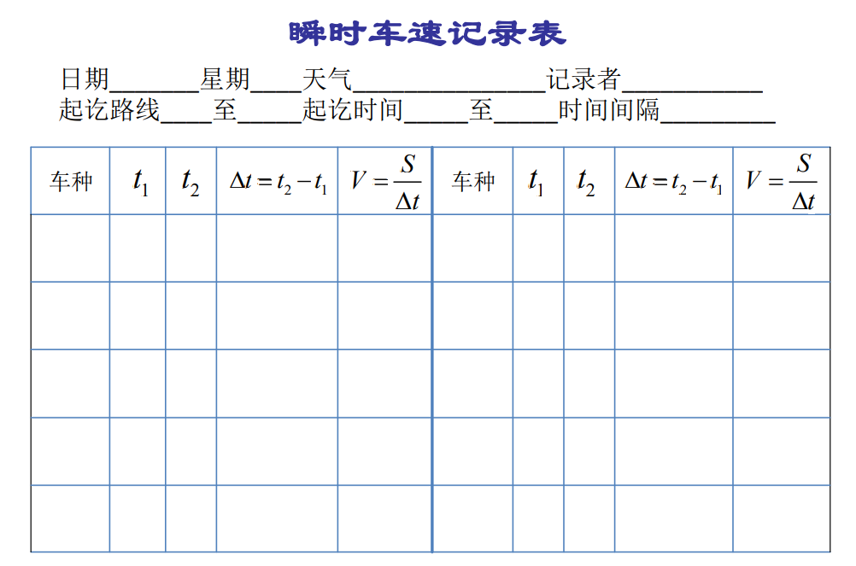







1. 行驶车速

牌照法：

|  |  |  |  |
| --- | --- | --- | --- |
| 观察号数 | 车辆类型 | 到达时间1 | 到达时间2 |
|  |  |  |  |
|  |  |  |  |
|  |  |  |  |
|  |  |  |  |
|  |  |  |  |
|  |  |  |  |
|  |  |  |  |

1. 交通流密度

分两个点记录一定时间内的汽车数量